Работа № 5

МАШИНЫ ДЛЯ ВНЕСЕНИЯ УДОБРЕНИЙ

Продолжительность аудиторного изучения темы – 6 часов

5.1 Цель работы

1. Иметь четкое представление о способах внесения удобрений. Изучить основные агротехнические требования, предъявляемые к работе машин.
2. Изучить конструкцию, регулировки и технико-экономические характеристики машин для внесения минеральных и органических удобрений.
3. Углубить полученные практические знания по организации работ машин для внесения удобрений.

5.2 Материальное обеспечение

1. Машины для подготовки и внесения минеральных удобрений ИСУ-4, 1-РМГ-4, РТТ-4,2А, СТТ-10, Amazone ZA-M 900.
2. Машины для внесения органических удобрений РОУ-6, РУН-15Б.
3. Комплект учебных плакатов, учебные фильмы.
4. Материалы лекций и методические указания.

5.3 Методические указания

Для повышения плодородия почв необходимо использовать удобрения. Различают минеральные и органические удобрения.
Минеральные удобрения, в зависимости от содержания питательных веществ, подразделяются на простые и сложные. В простых удобрениях содержится один питательный элемент, например азот. В сложных содержится два и более элемента, например: азот, фосфор, калий. Такие удобрения называются комплексными.
Органические удобрения: навоз (твердый, жидкий, полужидкий), перепревший торф, компостная и растительная масса, заделываемые в почву. Удобрения в почву вносят: предпосевным, припосевным и послепосевным (подкормка) способами. При предпосевном (основной, разбросной) способе удобрения разбрасывают по полю с последующей заделкой почвообрабатывающими орудиями. При припосевном способе удобрения вносятся в почву одновременно с посевом. При послепосевном удобрения вносятся во время ухода за посевами, т. е. производят их подкормку.
Для внесения твердых минеральных удобрений и слабопылящих химических мелиорантов используют комплексы машин, работающие по прямоточной (склад − поле) и перегрузочной (склад − транспортно-перегрузочное средство − поле) технологическим схемам. Прямоточная технология целесообразна при следующих радиусах перевозок: до 5 км, если используют тракторные разбрасыватели грузоподъемностью 4...6 т; до 10 км, если грузоподъемность применяемых тракторных разбрасывателей и разбрасывателей на базе автомобильного шасси 10...16 т; до 15 и
30 км при внесении химических мелиорантов.
Пылевидные удобрения и известь вносят по прямоточной (радиус перевозок до 15 км), перегрузочной и перевалочной (радиус перевозок более 15 км) технологическим схемам. При прямоточной технологии для транспортировки и разбрасывания удобрений и мелиорантов используют разбрасыватели, а при перегрузочной − удобрения перегружают в цистерны разбрасывателей.
Минеральные удобрения, безводный и водный аммиак вносят по перегрузочной и перевалочной технологическим схемам. В первом случае их доставляют автомобильными или тракторными заправщиками в поле и там перегружают в резервуары агрегатов, во втором − удобрения доставляют в полевые хранилища, из которых заправляют рабочие агрегаты.
Органические удобрения вносят по схемам: «ферма – поле», «ферма − бурт – поле», а также по двухфазной. По схеме «ферма − поле», если радиус перевозок до 2 км, удобрения транспортируют и разбрасывают навозоразбрасывателями грузоподъемностью 5...6 т, а если радиус перевозок до 6...7 км, используют навозоразбрасыватели грузоподъемностью 10...
16 т. Если удаленность поля больше, применяют перевалочную схему «ферма − бурт − поле», при которой также используют кузовные разбрасыватели.
При двухфазном способе перепревший навоз укладывают на поле в кучи и разбрасывают валкователем-разбрасывателем.
Жидкие удобрения в основном вносят прямоточным способом.
Слежавшиеся удобрения перед использованием измельчают и просеивают. Размер частиц измельченных удобрений должен составлять 1...3 мм. В тукосмеси отклонение от заданного соотношения питательных элементов допускается не более ±5 %, а неоднородность смеси не более ±10 %. Неравномерность высева минеральных удобрений туковыми сеялками не должна превышать ±15 %, разбрасывателями ±25 %, а пылевидных химических мелиораторов и при разбрасывании навоза 25...30 %. Перекрытие в стыковых проходах должно составлять ± 5 % от рабочей ширины захвата. Влажность высеваемых минеральных удобрений должна соответствовать стандарту. В удобрениях не должно быть посторонних включений.
Пользуясь учебной литературой и плакатами, изучить:
1. Основные способы внесения удобрений, их преимущества и недостатки;
2. Общее устройство и основные технологические регулировки машин для внесения минеральных и органических удобрений, при этом отмечая, от каких регулировок зависит качество разбрасывания и нормы внесения удобрений;
3. Установку разбрасывателей удобрений на заданную норму внесения удобрений;
4. Технологии внесения минеральных и органических удобрений. Особое внимание обратить на технологии внесения органических удобрений в зависимости от расстояния перевозки удобрений от фермы до поля.

5.4 Задание

1. Указать основные элементы и изучить назначение, общее устройство, технологический процесс работы и регулировки машин для подготовки и погрузки удобрений ИСУ-4, АИР-20.
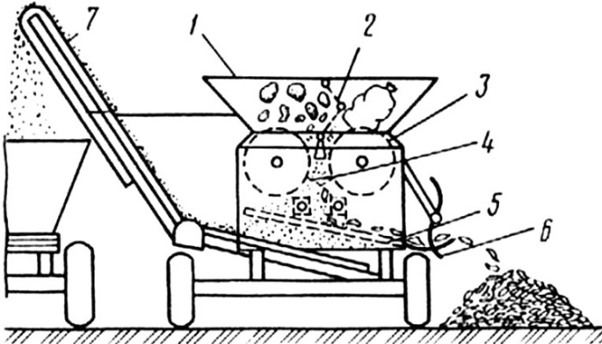
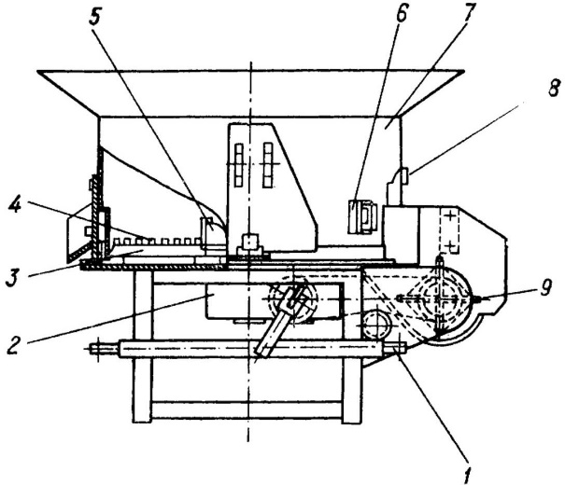
______________________________________________________________________________________________________________________________________________________________________________________________________________________________________________________________________________________________________________________________________________________________________________________________________________________________________________________________________________________________________________________________
2. Указать основные элементы и изучить назначение, общее устройство, технологический процесс работы и регулировки машин для внесения минеральных удобрений:
а) разбрасыватель 1-РМГ-4
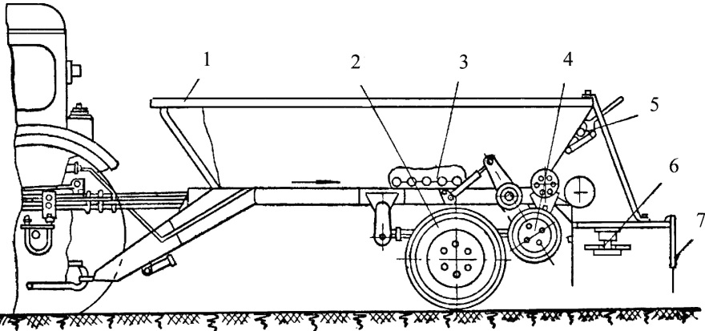
____________________________________________________________________________________________________________________________________________________________________________________________________________________________________________________________________________________________________________________________________________________
_________________________________________________________________________________________________________________________________________________________________________________________________________________________________________________________________________________________________________________________________________________________________________________________________________________________________________
б) машина СТТ-10
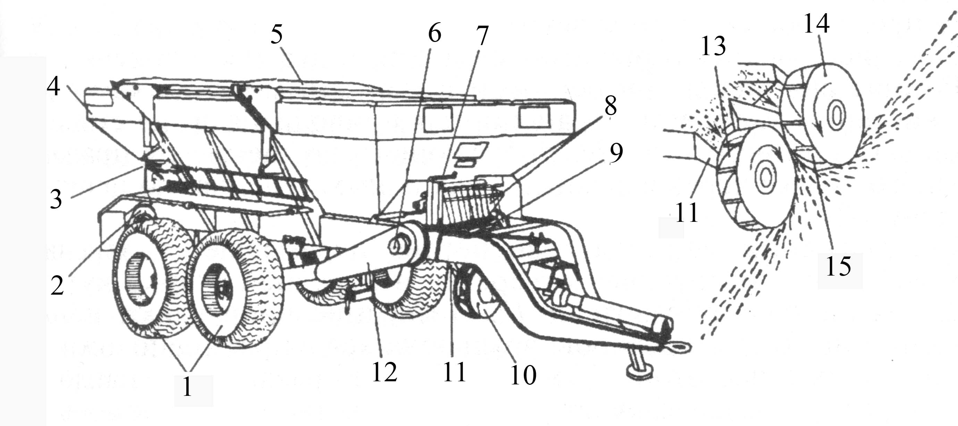
________________________________________________________________________________________________________________________________________________________________________________________________________________________________________________________________________________________________________________________________________________________________________________________________________________________________________________________________________________________________________________________________________________________________________________________________________________________________________________________________________________________________________

в) разбрасыватель удобрений Amazone ZA-M 900
________________________________________________________________________________________________________________________________________________________________________________________________________________________________________________________________________________________________________________________________________________________________________________________________________________________________________________________________________________________________________________________________________________________________________________________________________________________________________________________________________________________________________
г) машина МВУ-6
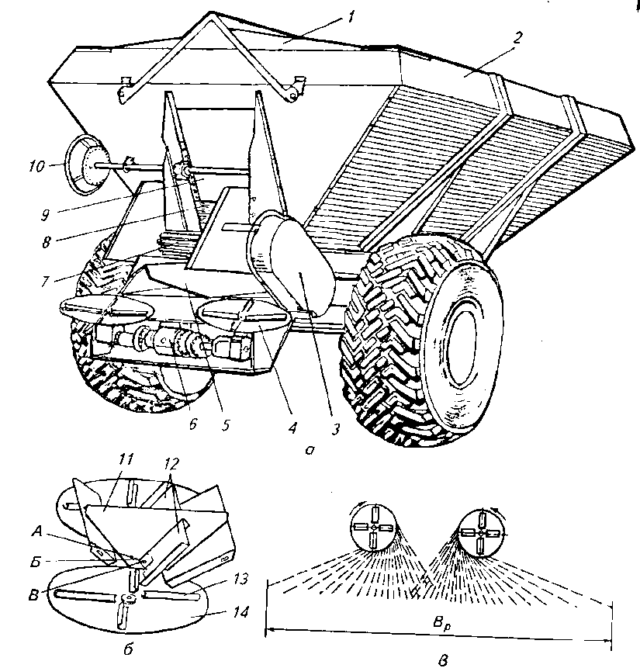
_________________________________________________________________________________________________________________________________________________________________________________________________________________________________________________________________________________________________________________________________________________________________________________________________________________________________________________________________________________________________________________________________________________________________________________________________________________________________________________________________________________________________________________________________________________________________________________________________________________________________________________________________
______________________________________________________________________________________________________________________________________________________________________________________________________________________________________________________________________________________________________________________________________________________________________________________________________________________________________________________________________________________________________________________________

3. Указать основные элементы и изучить назначение, общее устройство, технологический процесс работы и регулировки машин для внесения органических удобрений:
а) разбрасыватель органических удобрений РОУ-6
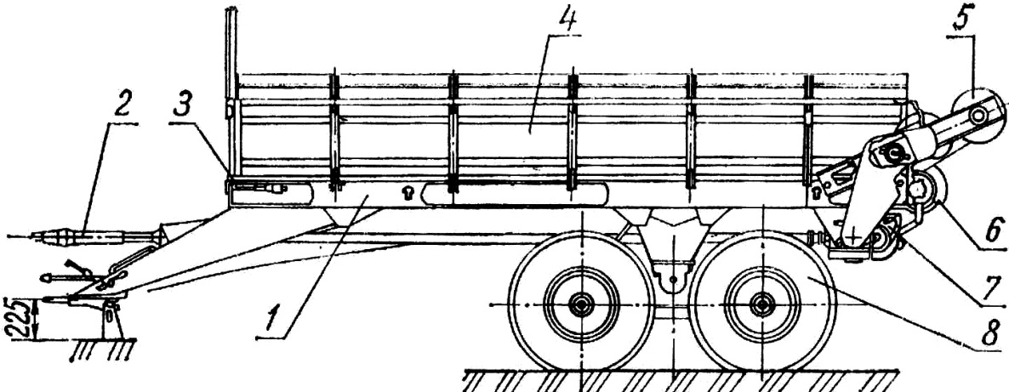
__________________________________________________________________________________________________________________________________________________________________________________________________________________________________________________________________________________________________________________________________________________________________________________________________________________________________________________________________________________________________________________________________________________________________________________________________________________________________________________________________________________________________________________________________________________________________________________________________________________________________________________________________________________

б) разбрасыватель РУН-15Б
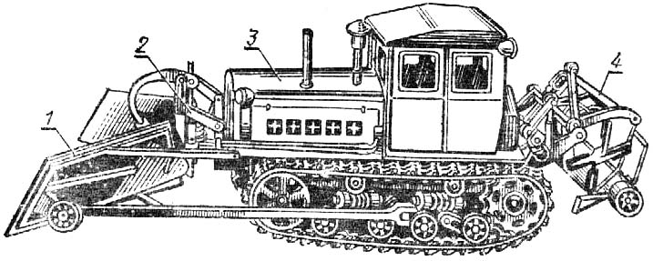
_____________________________________________________________________________________________________________________________________________________________________________________________________________________________________________________________________________________________________________________________________________________________________________________________________________________________________________________________________________________________________________________________________________________________________________________________________________________________________________________________________________________________________________________________________________________________________________________________

в) разбрасыватель жидких удобрений типа МЖТ-10
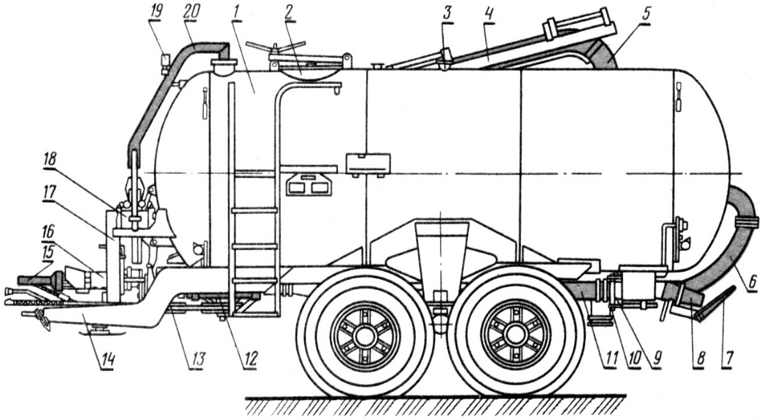
____________________________________________________________________________________________________________________________________________________________________________________________________________________________________________________________________________________________________________________________________________________________________________________________________________________________________________________________________________________________________________________________________________________________________________________________________________________________________________________________________________________________________________________________________________________________________________________________________________________________________________________________________________________________________________________________________________________________________________________________________________________________________________________________

5.6 Контрольные вопросы

1. Что называют удобрениями? Виды и способы внесения удобрений.
2. Назовите способы и технологии внесения удобрений.
3. Какие машина применяют для погрузки и подготовки минеральных удобрений к внесению?
4. Назначение, рабочие органы и регулировки машины АИР-20.
5. Назначение, рабочие органы и регулировки машины 1-РМГ-4.
6. Назначение, рабочие органы и регулировки машины РОУ-6.
7. Назначение, рабочие органы и регулировки машины Amazone ZA-M 900.
8. Назначение и основные характеристики машины МЖТ-10.

Работу выполнил:
Работу принял:

